ADVENTI NAPTÁR 2013
Minden napra egy üzenet Ferenc pápától
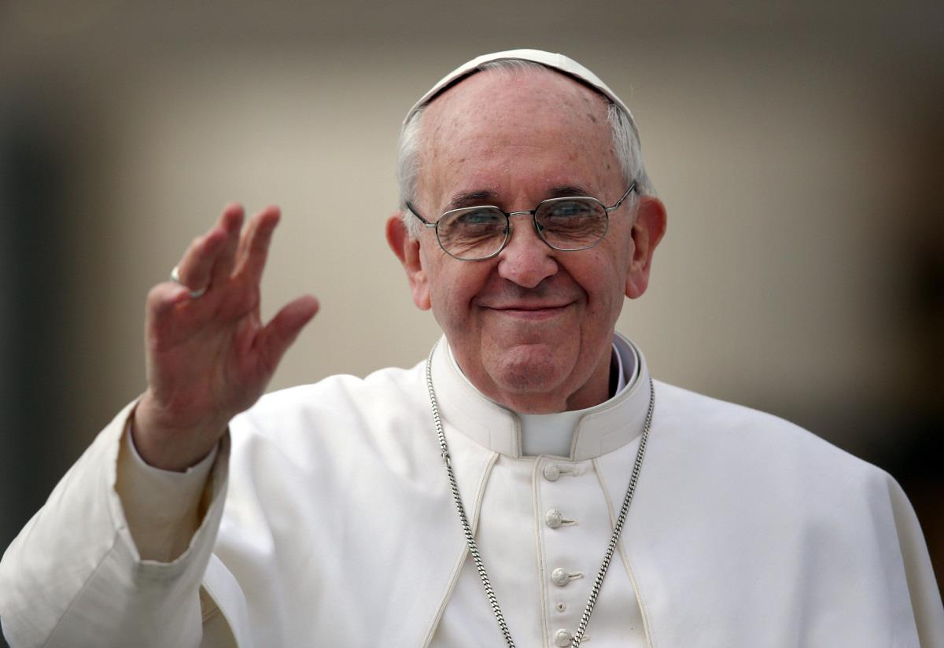

Nap | Jócselekedet | Ferenc pápa gondolatai
1. ADVENT 1. VASÁRNAPJA  (Szent Blanka, Boldog Charles de Foucauld)  Iz 2,1-5; Zs 121; Róm 13,11-14; Mt 24,37-44  Eljön a sok nép, és ezt mondják: menjünk föl az Úr hegyére | Közös családi ima, az együtt elkészített adventi koszorú első meggyújtott gyertyájánál.   | "Imádságunk nem korlátozódhat vasárnaponként egy órára. Fontos, hogy mindennapi kapcsolatunk legyen az Úrral."
2. hétfő  (Szent Lúciusz, Szent Szilvánusz)  Iz 4,2-6; Zs 121; Mt 8,5-11  Eljön az Úr, és megpihen Sion hegyének egész vidéke fölött | Ha nehéz szeretnünk osztálytársat, munkatársat, szomszédot, rokont, ma kritizálás helyett keressük meg benne a jót!  Dicsérjük meg pletykálkodás helyett! | „Úrtól kell kérnünk, hogy szabadítson meg a megosztottságtól, az egymás közötti harctól, az önzéstől és a pletykálkodástól. Mennyi kárt tud okozni a pletykálkodás! Éppen ezért, soha ne pletykáljunk! Soha ne beszéljük ki egymást!”
3. kedd: XAVÉRI SZENT FERENC  (Szent Szofoniás)  Iz 11,1-10; Zs 71; Lk 10,21-24  Az Úr Lelke nyugszik rajta | Átgondolni, van-e haragosunk, felnőttnek, gyereknek, béküljünk ki vele! | „Soha ne fejezzétek be a napot anélkül, hogy kibékültetek volna egymással! A békességet minden nap újra kell teremteni a családban. Kérem, köszönöm, bocsánat! - ismételjük ezt a három szót a családban. Minden nap bocsássatok meg egymásnak!”
4. szerda  (Damaszkuszi Szent János, Szent Borbála)  Iz 25,6-10a; Zs 22; Mt 15,29-37  Itt van az Úr, benne reménykedtünk: vigadjunk és örüljünk | Látogassuk meg a nagyszülőket segítsünk nekik bevásárolni, takarítani! | "Az irgalmasság az igazi erő, amely képes megváltani az embert és a világot a bűntől és a rossztól."
5. csütörtök  (Szent Szabbas)  Iz 26,1-6; Zs 117; Mt 7,21.24-27  Bízzatok az Úrban, mert az Úr a mi kősziklánk mindörökre | Próbáljunk elmenni Szentségimádásra!   | „Egy keresztény szíve olyan, mint az utolsó vacsora asztala. Meg kell terítenie az Oltáriszentség számára!”
Nap | Jócselekedet | Ferenc pápa gondolatai
6. péntek  (Szent Miklós)  Iz 29,17-24; Zs 26; Mt 9,27-31  Azon a napon a vakok szemei látni fognak | Elsőpéntek Jézus Szíve- tiszteletének napja van. Próbáljunk meg szentmisére menni, gyónni, áldozni.  Titokban kis ajándékkal lepjük meg szeretteinket  Szent Miklós napján! | „Ahol Jézus van, ott mindig jelen van az alázat, a szelídség és a szeretet.”
7. szombat: SZENT AMBRUS  Iz 30,18-21.23-26; Zs 146; Mt 9,35 - 10,1.6-8  Megkegyelmez az Úr, ha hozzá kiáltasz | Látogassunk meg egy beteget (rokont, barátot, osztálytársat) kórházban, otthon! | „ Jézus követése határozottan ez: szeretetből nyomába szegődni, ugyanazon az úton haladni, amin Ő jár. Kérjük mi is Jézus követésének kegyelmét, hogy azon az úton járjunk, amelyet ő mutatott nekünk és amelyre ő tanított meg bennünket. Ő pedig soha nem hagy minket magunkra, mindig velünk marad.”
8. ADVENT 2. VASÁRNAPJA  Iz 11,1-10; Zs 71; Róm 15,4-9; Mt 3,1-12  Tele lesz a föld az Úr ismeretével. | Megtalálni a lehetőséget, vigyázni egy baráti család gyerekeire, hogy a szülők kettesben el tudjanak menni!  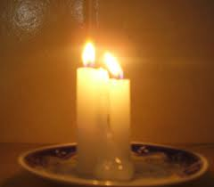 | „Kérjük az Urat, hogy adja nekünk ma fényének kegyelmét, tanítson meg bennünket arra, hogy megkülönböztethessük: mikor származik tőle a fény és mikor van szó mesterséges fényről, az ellenség fényéről, amelynek célja, hogy megtévesszen bennünket”
9. hétfő: SZŰZ MÁRIA SZEPLŐTELEN FOGANTATÁSA (főünnep)  (Szent Cuauhtlatoatzin Didák)  Ter 3,9-15.20; Zs 97; Ef 1,3-6.11-12;  Lk 1,26-38  Ellenségeskedést támasztok közted és az asszony közt | A család közösen imádkozza el  a rózsafüzért!  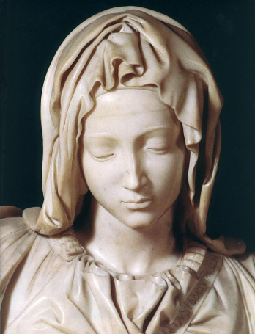 | ,,Kérjük Máriát, segítsen bennünket, hogy tekintetünket Jézusra szegezzük, mindig kövessük őt, akkor is, ha ez elkötelezettséget igényel."

Nap | Jócselekedet | Ferenc pápa gondolatai
10. kedd  Iz 40,1-11; Zs 95; Mt 18,12-14  Keressétek az Urat, amíg megtalálható, hívjátok segítségül, amíg közel van | Egy nem kedvelt osztálytárssal, munkatárssal  valami jót cselekedni, apró meglepetést a táskájába csúsztatni. | "Szentek akarunk lenni? Mindnyájan? Éljük meg örömmel hitünket, hagyjuk, hogy az Úr szeressen bennünket, imádkozzunk Istenhez ezért az ajándékért, magunk és a többiek számára.”
11. szerda  (Szent I.Damazusz pápa)  Iz 40,25-31; Zs 102; Mt 11,28-30  Akik az Úrban bíznak, erejük megújul | 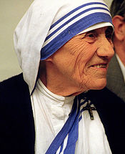  Teréz anya nővéreihez ellátogatni a Tömő utcába, vinni valami alapanyagot, amiből ők ebédet tudnak főzni. | "A nagylelkű ember mindig boldog. A kicsinyesnek megráncosodik a szíve, és sohasem éri el a boldogságot."
12. csütörtök  (Guadalupei Szűz Mária)  Iz 41,13-20; Zs 144,1-13; Mt 11,11-15  Én megsegítelek - így szól az Úr, a te megváltód | Meghallgatni egy szép jótékonysági hangversenyt, orgonazenét.  Közben átgondolni mit jelent számunkra a hit!  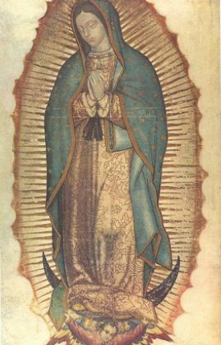 | ,,A hit nem egy dekorációs, díszítő elem. Hittel rendelkezni annyit jelent, hogy valóban Krisztust helyezzük életünk középpontjába."
13. péntek: SZENT LÚCIA  Iz 48,17-19; Zs 1; Mt 11,16-19  Bárcsak figyeltél volna parancsaimra | Bűnbánat.  Hibáink jóvátétele. | ,,Ne féljünk megbocsátást kérni Istentől. Ő sosem fárad bele a megbocsátásba. Isten tiszta irgalom."
14. szombat: KERESZTES SZENT JÁNOS  (Szent Venantius Fortunatus)  Sir 48,1-4.9-11; Zs 79; Mt 17,10-13  Illés ismét eljön | Közös családi „zarándoklat” a kútvölgyi engesztelő Mária-kápolnába vagy Makkosmáriára vagy Máriaremetére. | "Az úton járás művészetében nem az a fontos, hogy ne essünk el, hanem hogy ne maradjunk a földön."

Nap | Jócselekedet | Ferenc pápa gondolatai
15. ADVENT 3. VASÁRNAPJA  Iz 35,1-6a.10; Zs 145; Jak 5,7-10; Mt 11,2-11  Maga az Isten jön, és megszabadít minket | Vidám együttlét, közös családi társasjátékozás.   | „ A keresztény az öröm embere!”  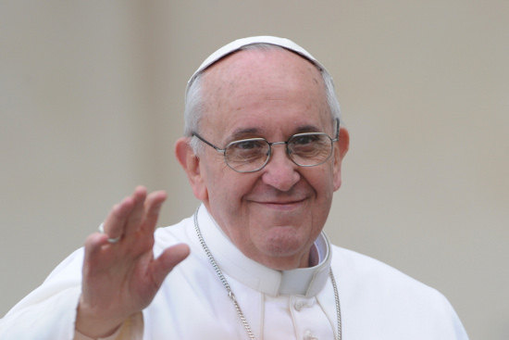
16. hétfő  (Szent Adelhaid-Etelka)  Szám 24,2-7.15-17a; Zs 24; Mt 21,23-27  Csillag jön fel Jákobból, királyi pálca támad Izraelből | Hajnali szentmisén részt venni.  Segíteni az agapé elkészítésében, mosogatásban! | „A valódi hatalom az egyházban a szolgálat.”
17. kedd  Ter 49,2.8-10; Zs 71; Mt 1,1-17  Nem távozott el Júdából a jogar | Elmondani egy imát a papokért!  Teréz Misszió: Egy nagyon fontos és jeles kezdeményezés a papokért, szerzetesekért folytatott imádságra, amely Lisieux-i Szent Teréz lelkiségével indult el.  Ne legyen egyetlen magyar nyelvű lelkipásztor sem, akiért nem imádkozik valaki! | "Az imádság nem varázslat, hanem az Atya ölelő karjaira való ráhagyatkozás."
18. szerda  Jer 23,5-8; Zs 71; Mt 1,18-24  Igaz sarjat támasztok Dávidnak | Finom sütemény sütni, majd szeretettel odaajándékozni egy hajléktalannak. | "Az igazi szeretet egy kis bátorságot igényel: küzdjük le a félelmet, hogy bepiszkítjuk kezünket, amikor segítünk az arra leginkább rászorulóknak."
Nap | Jócselekedet | Ferenc pápa gondolatai
19. csütörtök  Bír 13,2-7.24-25a; Zs 70; Lk 1,5-25  Sámson felnövekedett: az Úr lelke működni kezdett benne | Ferenc pápa nagyon egyszerű vezetőt ajánl nekünk az imádságban, ami egyben nagyon teljes is.  Mondjunk egy imát minden ujjunkra:  1. A hüvelykujjad van hozzád legközelebb. Ezért imádat azokért kezdjed akik legközelebb vannak hozzád. Azok a személyek ezek akiket a legkönnyebb megjegyezni. Szeretteinkért imádkozni "édes kötelesség".  2. Következő ujjad a mutatóujj. Imádkozz azokért akik utat mutatnak, tanítanak és gyógyítanak. Ide tartoznak tanáraid, mestereid, orvosaid, papjaid és szerzeteseid. Nekik támogatásra és bölcsességre van szükségük, hogy másoknak utat tudjanak mutatni. Legyenek mindig jelen imáidban.  3. Következő ujjad a középső, amely a legmagasabb. Ez vezetőinkre emlékeztet. Imádkozz országod elnökéért, a kongresszusi tagokért, a vállalatvezetőkért és igazgatókért. Ezek az emberek irányítják hazád sorsát és alakítják a közgondolkodást. Szükségük van Isten vezetésére.  4. A negyedik ujjad a gyűrűsujj. Bár sokan nem tudják, de ez a leggyengébb ujjunk, bármelyik zongoratanár megmondja neked. A leggyengébbekre emlékeztet akiknek sok bajuk van, akiket levert a betegség. Szükségük van imáidra éjjel és nappal. Soha nem tudsz eleget imádkozni értük. Gyűrűsujjad hív hogy imádkozz a házaspárokért is.  5. Utoljára marad a kisujjad, legkisebb az összes ujj közül, így kell látnunk magunkat Isten és ember előtt. Azt mondja a Biblia: "az utolsókból lesznek az elsők". Kisujjad arra emlékeztessen, hogy imádkozz magadért. Miután imádkoztál az előző négy csoportért, akkor már megfelelő perspektívából látod saját szükségleteidet és jobban tudsz imádkozni a tieidért.
20. péntek  (Szent Teofil)  Iz 7,10-14; Zs 23; Lk 1,26-38  Íme a szűz méhében fogan, és fiút szül | Lemondani valamiről, amiről nehéz, pl. édességről, felnőttnek pl. cigarettáról. Felajánlani! | „Jézus nyomába szegődni azt jelenti, hogy vállaljuk a keresztutat, nem pedig azt, hogy építjük karrierünket”
21. szombat  (Kaníziusz Szent Péter)  Én 2,8-14 v. Szof 3,14-18a Zs 32 Lk 1,39-45  Szerelmesem hangját hallom: jön már ugrálva a hegyeken | Temetőlátogatás.  Ima elhunyt családtagokért, betegekért. | "A kereszt misztériuma a szeretet misztériuma, amit az imában lehet megérteni. Imádkozva és sírva, a kereszt előtt térdelve."

Nap | Jócselekedet | Ferenc pápa gondolatai
22. ADVENT 4. VASÁRNAPJA  Iz 7,10-14; Zs 23; Róm 1,1-7; Mt 1,18-24  Íme a szűz méhében fogan, és fiút szül | Ebédre meghívni egy magányos barátot, rokont, osztálytársat.  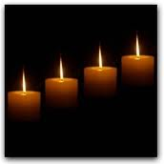 | „Az eldobott étel olyan, mintha a szegények asztaláról loptuk volna el.”
23. hétfő  (Kenty Szent János, Szent Viktória)  Mal 3,1-4.23-24; Zs 24; Lk 1,57-66  Elküldöm követemet, aki egyengeti előttem az utat | Látogatás a Szeretetotthonba gyerekeinkkel, fiatalokkal.  Örömet szerezni az időseknek, betegeknek!  Éneklés, saját készítésű süti ajándékozása. | "Kedves fiatalok, ne féljetek határozott lépéseket tenni  az életben. Bízzatok, az Úr nem hagy egyedül benneteket!"
24. kedd  (Szent Ádám és Éva)  2Sám 7,1-5.8b-11.16; Zs 88; Lk 1,67-79  A te házad és királyságod örökre megmarad |   Lelkünket és otthonunkat megtisztítva várjuk a Messiást!  Kérjük az Úristent, hogy legyen  szeretet  és  béke családjainkban! | „Mária „igenjével” megnyitotta a kaput Istennek, hogy Ő oldja fel ősi engedetlenségünk csomóit, Mária az anya, aki türelemmel és gyöngéden Istenhez vezet bennünket, hogy Ő oldja fel lelkünk csomóit az Atya irgalmasságával.  Mária hite Jézusnak emberi testet ad.”

